
Федеральное казенное образовательное учреждение высшего профессионального образования
«Кузбасский институт
Федеральной службы исполнения наказаний»
г. Новокузнецк
молодой перспективный вуз юридического профиля, создан 25 декабря 2006 года распоряжением Правительства РФ на базе Кузбасского филиала Владимирского юридического института ФСИН России.
Специальность: «Правоохранительная деятельность» (40.05.02)
- Организация режима в УИС;
2. Организация охраны и конвоирования в УИС

Очное обучение, 5 лет. Квалификация выпускника – ЮРИСТ

ВСТУПИТЕЛЬНЫЕ ИСПЫТАНИЯ
- Русский язык (результаты ЕГЭ)
- История (результаты ЕГЭ)
- Обществознание (результаты ЕГЭ)

Дополнительный экзамен: Обществознание (устно)

Физическая подготовка сдается по месту обращения.
Годные по состоянию здоровья.
Обращаться:
Учебный центр ГУФСИН России по Иркутской области; р.п. Маркова
тел. дежурной части 45-23-26 спросить отдел кадров;
тел. зам. начальника по кадрам: 28-62-81

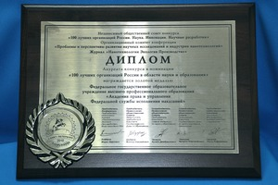

Федеральное казенное образовательное учреждение высшего профессионального образования
Академия права и управления ФСИН России г. Рязань

По итогам конкурса "100 лучших вузов России" (Санкт-Петербург, 2012), проводимого Комитетом Совета Федерации Российской Федерации по науке и образованию, Комитетом Государственной Думы Российской Федерации по образованию и Международной академией качества и маркетинга, Академия ФСИН России признана лауреатом конкурса "100 лучших вузов России" в номинации "Лучший профильный вуз".

В структуру академии входят: 6 факультетов (юридический, психологический, экономический, управления, подготовки научно-педагогических кадров, повышения квалификации)
1. Специальность: «Тыловое обеспечение», (56.05.01)
специализация «тыловое обеспечение в УИС»:
Срок обучения 5 лет, очно. Квалификация выпускника – специалист.
2. Специальность: «Экономическая безопасность» (38.05.01)
специализация «экономика и организация производства на режимных объектах»
Срок обучения 5 лет, очно. Квалификация выпускника – экономист.

Вступительные испытания:
- русский язык (результаты ЕГЭ),
- математика (результаты ЕГЭ),
- обществознание (результаты ЕГЭ);
Дополнительный экзамен: математика (устно)
Физическая подготовка сдается по месту обращения.

Годные по состоянию здоровья
Обращаться:
Учебный центр ГУФСИН России по Иркутской области; р.п. Маркова
тел. дежурной части 45-23-26, спросить отдел кадров;
тел. зам. начальника по кадрам 28-62-81

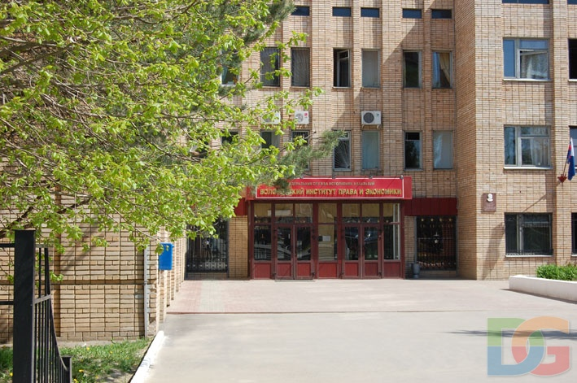
Федеральное казенное образовательное учреждение
высшего профессионального образования
Вологодский институт права и экономики
г. Вологда

1. Специальность - «Психология служебной деятельности» (37.05.02)
специализация: «пенитенциарная психология»,
срок обучения 5 лет, очно. Квалификация выпускника – ПСИХОЛОГ.
Вступительные испытания:
- русский язык (результаты ЕГЭ),
- биология (результаты ЕГЭ),
- математика (результаты ЕГЭ)
Дополнительный экзамен: биология

- Специальность - «Правоохранительная деятельность» (40.05.02) специализация: «воспитательная работа с осужденными»,
срок обучения 5 лет, очно. Квалификация выпускника - ЮРИСТ
Вступительные испытания:
- русский язык (результаты ЕГЭ),
- история (результаты ЕГЭ),
- обществознание (результаты ЕГЭ)

Дополнительный экзамен: обществознание (устно)
Физическая подготовка сдается по месту обращения.

Годные по состоянию здоровья
Обращаться:
Учебный центр ГУФСИН России по Иркутской области; р.п. Маркова
тел. дежурной части 45-23-26 спросить отдел кадров;
тел. зам. начальника по кадрам 28-62-81

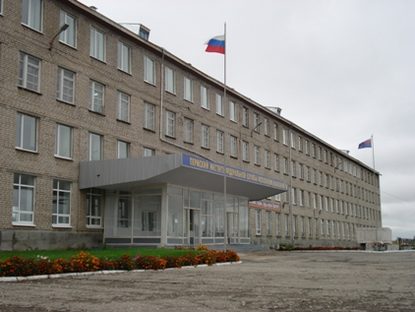

Федеральное казенное образовательное учреждение
высшего профессионального образования
Пермский институт ФСИН России
г. Пермь

1. Специальность - «Юриспруденция» (40.03.01)

специализация «организация охраны и конвоирования в УИС»,

срок обучения 4 года, очно. Квалификация выпускника - БАКАЛАВР
Вступительные испытания:
- русский язык (ЕГЭ)
- обществознание (ЕГЭ)
- история (ЕГЭ)
Дополнительный экзамен: обществознание (устно)

2. Специальность – «Зоотехния», (36.03.02)

специализация «кинология»,

срок обучения 4 года, очно. Квалификация выпускника - БАКАЛАВР
Вступительные испытания:
- русский язык (ЕГЭ)
- биология (ЕГЭ)
- математика (ЕГЭ)
Дополнительный экзамен: биология (устно)

Физическая подготовка сдается по месту обращения.
Годные по состоянию здоровья
Обращаться:
Учебный центр ГУФСИН России по Иркутской области; р.п. Маркова
тел. дежурной части 45-23-26 спросить отдел кадров;
тел. зам. начальника по кадрам 28-62-81

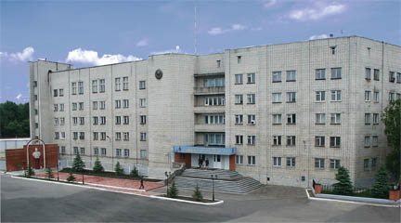

Федеральное казенное образовательное учреждение
высшего профессионального образования
Владимирский юридический институт ФСИН России

г. Владимир
Специальность - «Правоохранительная деятельность», (40.05.02)
специализация «оперативно-розыскная деятельность»,
срок обучения 5 лет, очно. Квалификация выпускника - ЮРИСТ
вступительные испытания:
- русский язык (результаты ЕГЭ)
- обществознание (результаты ЕГЭ)
- история (результаты ЕГЭ).
Дополнительный экзамен: обществознание (устно)
Физическая подготовка сдается по месту обращения.

Годные по состоянию здоровья
Обращаться:
Учебный центр ГУФСИН России по Иркутской области; р.п. Маркова
тел. дежурной части 45-23-26 спросить отдел кадров;
тел. зам. начальника по кадрам 28-62-81

На очное обучение принимаются граждане Российской Федерации по направлению комплектующих органов ФСИН России в возрасте до 25 лет, имеющие среднее (полное) общее или среднее профессиональное образование, годные по состоянию здоровья к службе.
Курсанты в период обучения обеспечиваются бесплатным обмундированием, питанием и проживанием в общежитии (1й, 2й курсы), получают ежемесячное денежное довольствие (на 1-м курсе 15000 руб.), а также пользуются всеми льготами, установленными для сотрудников уголовно-исполнительной системы. На них распространяется отсрочка от призыва на службу в Вооруженные Силы РФ (если отсрочка предоставляется впервые).
Особенность организации учебно-воспитательного процесса заключается в соблюдении внутреннего распорядка дня, в том числе и проживание в общежитии казарменного типа.
Предоставление увольнительных курсантам 1,2 курса осуществляется еженедельно (в выходные и праздничные дни), а выход курсантов 3,4,5 курсов за пределы образовательного учреждения с письменного разрешения руководства учебно-строевых подразделений.
Данное требование связано со спецификой прохождения службы курсантами, необходимостью укрепления служебной дисциплины и соблюдения ими Кодекса этики и служебного поведения сотрудников и федеральных государственных гражданских служащих уголовно-исполнительной системы
По окончании обучения выпускникам выдается диплом государственного образца, и они проходят службу, согласно заключенных контрактов, в территориальных органах ФСИН России.

Преимущества обучающихся в ведомственных образовательных учреждениях

- образование высокого уровня;
- гарантированное трудоустройство по полученной специальности;
- вещевое довольствие (бесплатное форменное обмундирование);
- денежное довольствие (заработная плата): от 15 тыс. руб. в месяц на первом курсе и выше, в зависимости от курса обучения;
- бесплатное проживание в общежитии института в течение первого и второго годов обучения;
- предоставление отсрочки от призыва в ряды Российской Армии (если отсрочка предоставляется впервые);
- присвоение по окончанию института специального звания среднего начальствующего состава – лейтенанта внутренней службы;
- обязательное государственное личное страхование;
- ежегодный оплачиваемый отпуск 30 календарных дней с бесплатным проездом к месту проведения и обратно по территории России;
Вне конкурса при условии успешного прохождения вступительных испытаний принимаются:
1. Дети – сироты и дети, оставшиеся без попечения родителей, а также лица в возрасте до 23 лет из числа детей-сирот и детей, оставшихся без попечения родителей
2. Граждане в возрасте до 20 лет, имеющие только одного родителя – инвалида 1 группы, если среднедушевой доход семьи ниже величины прожиточного минимума, установленного в соответствующем субъекте Российской Федерации
3.Граждане других категорий, предусмотренных законодательством Российской Федерации.
Льготы и социальные гарантии сотрудников уголовно-исполнительной системы.
- денежные средства (подъемное пособие без возврата) в размере 2х окладов денежного содержания после окончания образовательного учреждения, по месту службы, на обзаведение хозяйством;
- сотруднику, а так же одному из членов его семьи оплачивается стоимость проезда к месту проведения отпуска и обратно в пределах Российской Федерации ежегодно;
- места в общеобразовательных и дошкольных образовательных учреждениях по месту жительства предоставляются в первоочередном порядке;
- сотрудник, имеющий общую продолжительность службы в учреждениях и органах УИС не менее 10 лет имеет право на единовременную социальную выплату для приобретения или строительства жилья. Единовременная социальная выплата предоставляется сотруднику с учетом совместно проживающих с ним членов его семьи.

- сотрудник и члены семьи сотрудника имеют право на бесплатное оказание медицинской помощи, в том числе на изготовление зубных протезов;
- Сотрудник, члены его семьи имеют право на санаторно-курортное лечение и оздоровительный отдых в санаторно-курортных организациях ФСИН;
- Стаж службы в органах УИС для назначения пенсии исчисляется из расчета 2 дня службы за 3 дня выслуги;
- В случае освобождения сотрудника от выполнения должностных обязанностей в связи с временной нетрудоспособностью ему выплачивается денежное довольствие за весь период нетрудоспособности в полном размере;
- Сотруднику, не имеющему жилого помещения по месту службы, ежемесячно выплачивается денежная компенсация за наем (поднаем) жилого помещения в порядке и размерах, которые определяются Правительством Российской Федерации;
- Жизнь и здоровье сотрудника подлежат обязательному государственному страхованию в соответствии с законодательством Российской Федерации за счет бюджетных ассигнований федерального бюджета на соответствующий год.
- Вред, причиненный имуществу, принадлежащему сотруднику или его близким родственникам, в связи с выполнением служебных обязанностей, возмещается в полном объеме за счет бюджетных ассигнований федерального бюджета

